

Piaseczno, 23 stycznia 2012 r.
Informacja prasowa

Prezent w sieci WOOK na chiński Nowy Rok

WOOK - sieć restauracji oferujących dania kuchni azjatyckiej, należąca do Sfinks Polska – 23 stycznia rozpoczyna świętowanie chińskiego Nowego Roku. Z tej okazji każdy gość restauracji, którego rachunek wyniesie co najmniej 12 zł otrzyma gratis bułeczki dim sum ze słodkim nadzieniem. Promocja obowiązuje w restauracjach WOOK w całej Polsce.
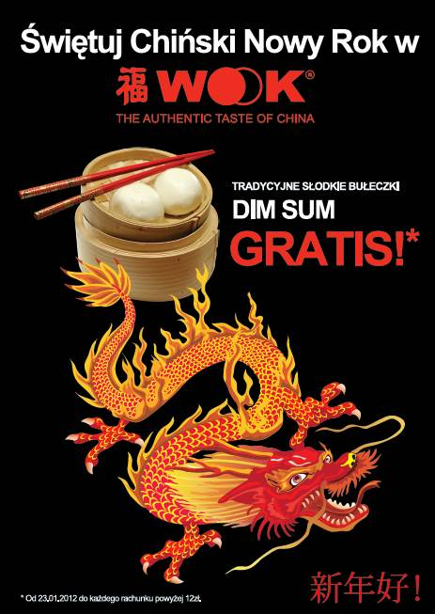
- Zgodnie z chińskim kalendarzem Nowy Rok rozpoczyna się 22 stycznia wieczorem czasu polskiego. Dla Chińczyków na całym świecie ten dzień oraz kilkanaście następujących po nim dni to wyjątkowy okres celebrowania spotkań w rodzinnym i przyjacielskim gronie. Posiłki w tym czasie tradycyjnie urozmaicają bułeczki i inne dania przygotowywane na parze. Zwyczaje kulinarne Dalekiego Wschodu są w Polsce mało znane, dlatego poprzez naszą akcję chcieliśmy nawiązać do tej tradycji, proponując naszym gościom noworoczny upominek – przygotowywane na parze chińskie bułeczki ze słodkim nadzieniem, które z powodzeniem mogą zastąpić deser - mówi Dorota Cacek, wiceprezes Sfinks Polska, spółki zarządzającej siecią WOOK.

Informacje o promocji można znaleźć na stronie www.wook.pl oraz na plakatach w restauracjach. Akcja potrwa do wyczerpania zapasów.

Obecnie w Polsce działa dziewięć restauracji WOOK. Oprócz Warszawy znajdują się one w Poznaniu, Łodzi, Gdańsku oraz na Dolnym Śląsku – we Wrocławiu, Kłodzku i Legnicy. W każdej z nich goście mogą obserwować azjatyckich kucharzy przy pracy, ponieważ wszystkie dania przygotowywane są na wyspach kuchennych ulokowanych na salach restauracyjnych. W wystroju restauracji WOOK znajdują się też tradycyjna chińska brama i charakterystyczne, czerwone lampiony.

***

Sfinks Polska zarządza 113 restauracjami, w tym siecią 97 restauracji Sphinx (segment casual dining) zlokalizowanych w całej Polsce i za granicą, 9 restauracjami Chłopskie Jadło (segment premium) i 9 restauracjami WOOK (segment casual dining). Pod względem wielkości sprzedaży oraz liczby restauracji, Sphinx jest największą w Polsce siecią typu casual dining. Sfinks Polska jest jednocześnie trzecią pod względem przychodów firmą gastronomiczną w Polsce.

Spółki zależne GK Sfinks Polska SA: SFINKS Deutschland GmbH Düsseldorf, Niemcy – 100% udziałów; Sfinks Czech & Slovakia s.r.o. Praga, Republika Czeska – 100% udziałów; SFINKS Hungary Vendéglátó Kereskedelmi és Szolgáltató Kft. Budapeszt, Węgry – 100% udziałów; Shanghai Express Sp. z o.o. Łódź, Polska – 100% udziałów.

